Конспект НОД по конструированию из бумаги в технике оригами для детей с ОВЗ (старшая группа).
Тема: «Теремок».
Автор: воспитатель МДОУ № 20 «Умка» Зехина О. Н.
Цель: Формировать умение конструировать поделку «Теремок» в технике оригами.
Задачи:
*Продолжать формировать у детей интерес к искусству оригами;
*Закреплять умение изготавливать поделку поэтапно, используя освоенные ранее базовые формы оригами и познакомившись с условными обозначениями;
*Учить детей работать по схемам, развивая пространственное мышление.
Предварительная работа:
*Знакомство с основными – «базовыми» формами оригами.
*Знакомство с условными обозначениями в схемах для изготовления поделок.
Материал для занятия:
Для воспитателя:
* Цветные картинки: «Весёлый квадратик» и «Грустный медвежонок».
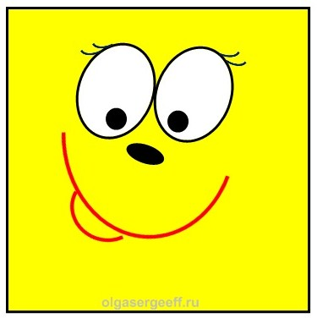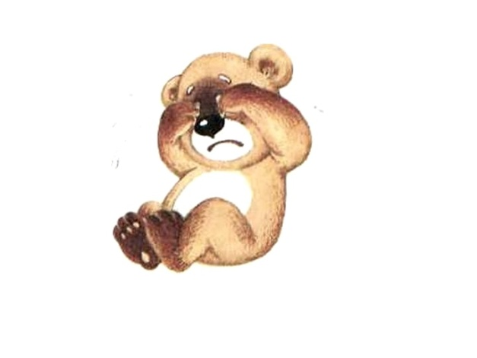
* Карточки с изображением ранее изученных базовых форм оригами: «Треугольник», «Книжка», «Дверь», «Блин».
* Мордочки зверей из сказки «Теремок», выполненные в технике оригами.
* Квадрат бумаги со стороной 40 см. (в два раза больше, чем у детей).
Для детей:
* На каждого ребёнка: квадрат со стороной 20 см специальной бумаги для оригами (бумага должна быть красочная, узорная); карточки с поэтапной схемой изготовления поделки.
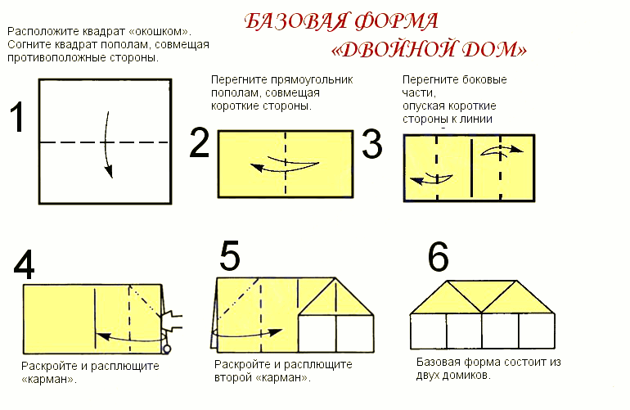
Ход занятия:
Воспитатель: Ребята, посмотрите, к нам в гости пришёл волшебный квадратик.
( показ картинки «Весёлый квадратик»)
Он приглашает нас в путешествие по стране Оригами. Примем приглашение волшебного квадратика? (ответы детей).
Прежде чем отправиться в путешествие скажите, что за страна Оригами?
Дети: Страна бумажных игрушек; в стране Оригами все жители из бумаги; эту страну подарила нам Япония.
Воспитатель: Правильно, это необычная и волшебная страна, где есть свои законы и правила, условные обозначения и свои жители – самые главные формы, без которых не получится ни одна поделка. Пожалуйста, назовите знакомые вам формы из страны Оригами.
(поочерёдно показывает карточки, с изображением ранее изученных базовых форм оригами: «Треугольник», « Книжка», «Дверь»)
Дети отвечают.
Воспитатель: Ребята, квадратик принёс загадки и чтобы отправиться в путешествие их нужно отгадать.
( загадывает загадки)
Вырыла норку и в норке живёт,
Бусинки-глазки, малышка.
Спелое зёрнышко в норке жуёт
Серая – серая… (мышка).
Летом в болоте вы её найдёте.
Зелёная квакушка… кто это? (лягушка).
Мчится без оглядки, лишь сверкают пятки.
Живо отгадай-ка, кто же это? (зайка).
Хитрая плутовка, рыжая головка.
Хвост пушистый – краса! Как зовут её? (лиса).
Кто зимой холодной ходит злой, голодный? (волк).
Этот зверь в берлоге спит,
Лижет лапу и ворчит (медведь)
( на каждую отгадку воспитатель показывает мордочки животных, выполненные в технике оригами)
Воспитатель: Ребята, из какой сказки все эти звери?
Дети: Из сказки «Теремок».
Физкультминутка.
(воспитатель и дети произносят стихотворение и изображают животных, о которых в нём говорится)
С оригами, с оригами
Мы волшебниками стали.
И листок бумаги тонкий (рисуют руками в воздухе квадрат)
Можем превратить мы в волка, (изображают волка)
И в лисичку или в мишку (изображают лису и медведя)
Даже в зайчика – трусишку (изображают зайца)
Вот такими с оригами мы волшебниками стали! (делают руками жест, с поднятием большого пальца вверх).
Воспитатель: Нас с вами встречает медвежонок из сказки «Теремок», но он грустный и печальный.
(показывает картинку «Грустный медвежонок»)
Воспитатель: Ребята, как вы думаете, почему медвежонок грустит?
Дети: Потому что он разрушил теремок и с ним теперь не хотят дружить.
Воспитатель: Волшебный квадратик предлагает помочь медвежонку. Мы построим новый теремок, и все звери будут опять жить дружно! А как справиться с этой задачей нам подскажут карточки со схемой изготовления теремка.
Но прежде, вспомните два главных правила страны Оригами.
Дети: Линии сгиба поделки тщательно разглаживаем, а при складывании линии и углы должны точно совпадать, «подружиться».
Поэтапное складывание поделки по схеме.
1. Расположите квадрат «окошком».
2. На картинке с цифрой один посередине пунктирная линия и стрелочка, направленная вниз. Это значит, что нужно согнуть квадрат пополам так, чтобы верхняя сторона совпала с нижней, чтоб они «подружились», при этом верхние и нижние уголки тоже должны совпасть и «подружиться».
3. Картинка с цифрой два показывает нам, что получится прямоугольник, а пунктирная линия посередине подсказывает сложить его пополам, так, чтобы короткие стороны прямоугольника совпали – «подружились».
4. На этой же картинке с цифрой два есть стрелочка с дополнительной линией – «возвратом», она подсказывает, что нужно опять развернуть прямоугольник.
5. Картинка с цифрой три подсказывает, что мы должны подогнуть короткие стороны прямоугольника к середине. Об этом нам говорят пунктирные линии. Получается знакомая нам форма «Дверь». А затем нужно снова разогнуть прямоугольник, потому что мы видим стрелочки с дополнительной линией –
« Возврат».
6. На картинке с цифрой четыре есть новая подсказка – пунктирная линия с точками, она расположена на уголках прямоугольника. А ещё там же широкая белая стрелочка «прячется» внутрь прямоугольника. Что они хотят нам сказать? То, что уголок прямоугольника нужно вогнуть – «спрятать» внутрь. На это указывает пунктирная линия с точками. А то, что мы должны расплющить изделие в этом месте «велит» нам широкая белая стрелочка.
Покажите, что значит «расплющить»? Как бы мы «расплющили», к примеру, пластилин? То же самое надо сделать с бумагой.
7. С другой стороны изделия сделаем то же самое, как показано на картинке с цифрой пять.
8. Что же у нас получится? Дом. Это видно по картинке с цифрой шесть.
Воспитатель: Ваши пальчики хорошо потрудились, а теперь дадим им отдохнуть.
Пальчиковая гимнастика:
Раз, два, три, четыре, пять
Будем пальчики считать (указательный пальчик одной руки касается каждого пальца на другой руке)
Сильные, дружные, очень-очень нужные
( кисти рук сжимаются и разжимаются; пальцы сцепляются в «замок»; покачиваем «замком» вверх-вниз)
На другой руке опять
Раз, два, три, четыре, пять
Сильные, дружные, всем нам очень нужные.
( все движения повторяются)
Воспитатель: Ребята, мы построили новые теремки и сейчас заселим их зверями из сказки, а чтобы зверям не было тесно, давайте приклеим наши теремки к большому листу так, чтобы получился один большой многоэтажный теремок.
(каждый ребёнок клеевым карандашом обрабатывает обратную сторону своей поделки и приклеивает её к общему большому теремку)
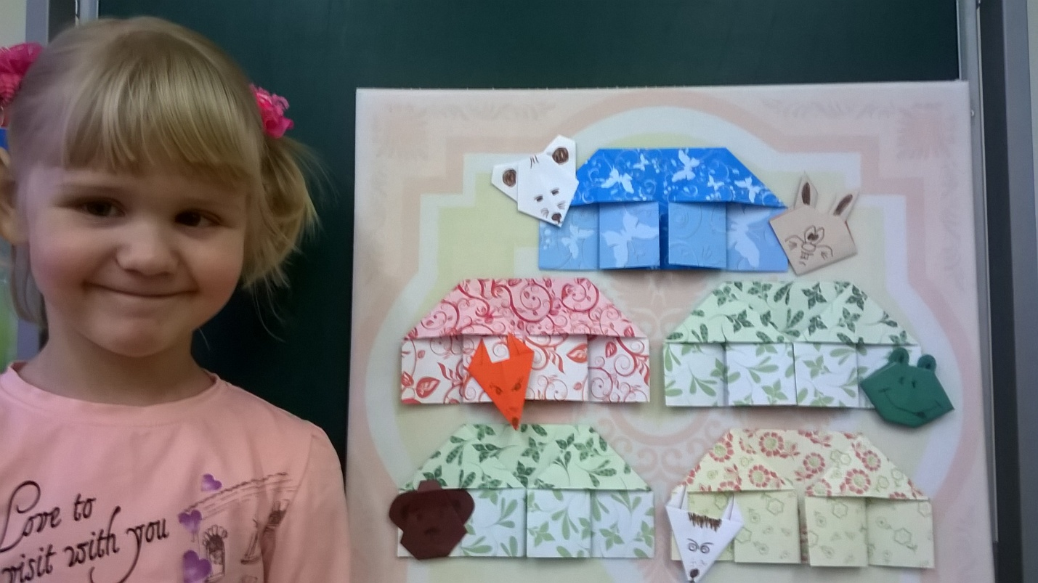
Воспитатель: Всем зверям стало весело и радостно. А вам, ребята, понравилось мастерить теремок? Какие трудности были у вас в работе? Что было для вас легко?

